วจนพิธีกรรมวันขอขมา



บทนำ พิธีกร
ชีวิตนักบวชจะก้าวหน้าพัฒนาขึ้น ในการดำเนินชีวิตประจำวัน โดยค่อย ๆ เจริญเติบโตจนสามารถประกาศถึงรูปแบบชีวิตที่แตกต่างจากวิถีของโลก และของวัฒนธรรมที่ครอบงำอยู่ โดยอาศัยแบบวิธีการดำเนินชีวิตและการแสวงหาสิ่งสูงส่ง ชีวิตนักบวชจึงเท่ากับได้เสนอการเยียวยารักษาฝ่ายจิตจากความชั่วร้ายต่าง ๆ ในยุคสมัยของเรา ด้วยเหตุนี้ ในใจกลางพระศาสนจักร ชีวิตนักบวชจึงแสดงให้เห็นถึงพระพรและเหตุผลที่จะหวังได้สำหรับชีวิตมนุษย์และสำหรับชีวิตของพระศาสนจักรเอง
(เริ่มต้นใหม่จากพระคริสตเจ้า ข้อ 6)

พี่น้องที่รัก วันนี้เป็นวันพิเศษอีกวันหนึ่งที่เรามาร่วมกันสรรเสริญพระเจ้าในศีลมหาสนิท และมาทบทวนการใช้พระพรของพระองค์ที่ทรงมอบให้แก่เราตลอดปีที่ผ่านมา เพื่อขอสมาโทษจากพระองค์ และเริ่มต้นใหม่อีกครั้งกับองค์พระคริสตเจ้า ให้เรามั่นใจเสมอว่าพระบิดาผู้ทรงเรียกเราแต่ละคนให้มารับใช้พระองค์ พระองค์ไม่เคยทรงทอดทิ้งเรา แต่ทรงต้อนรับเราเสมออย่างที่เราเป็น
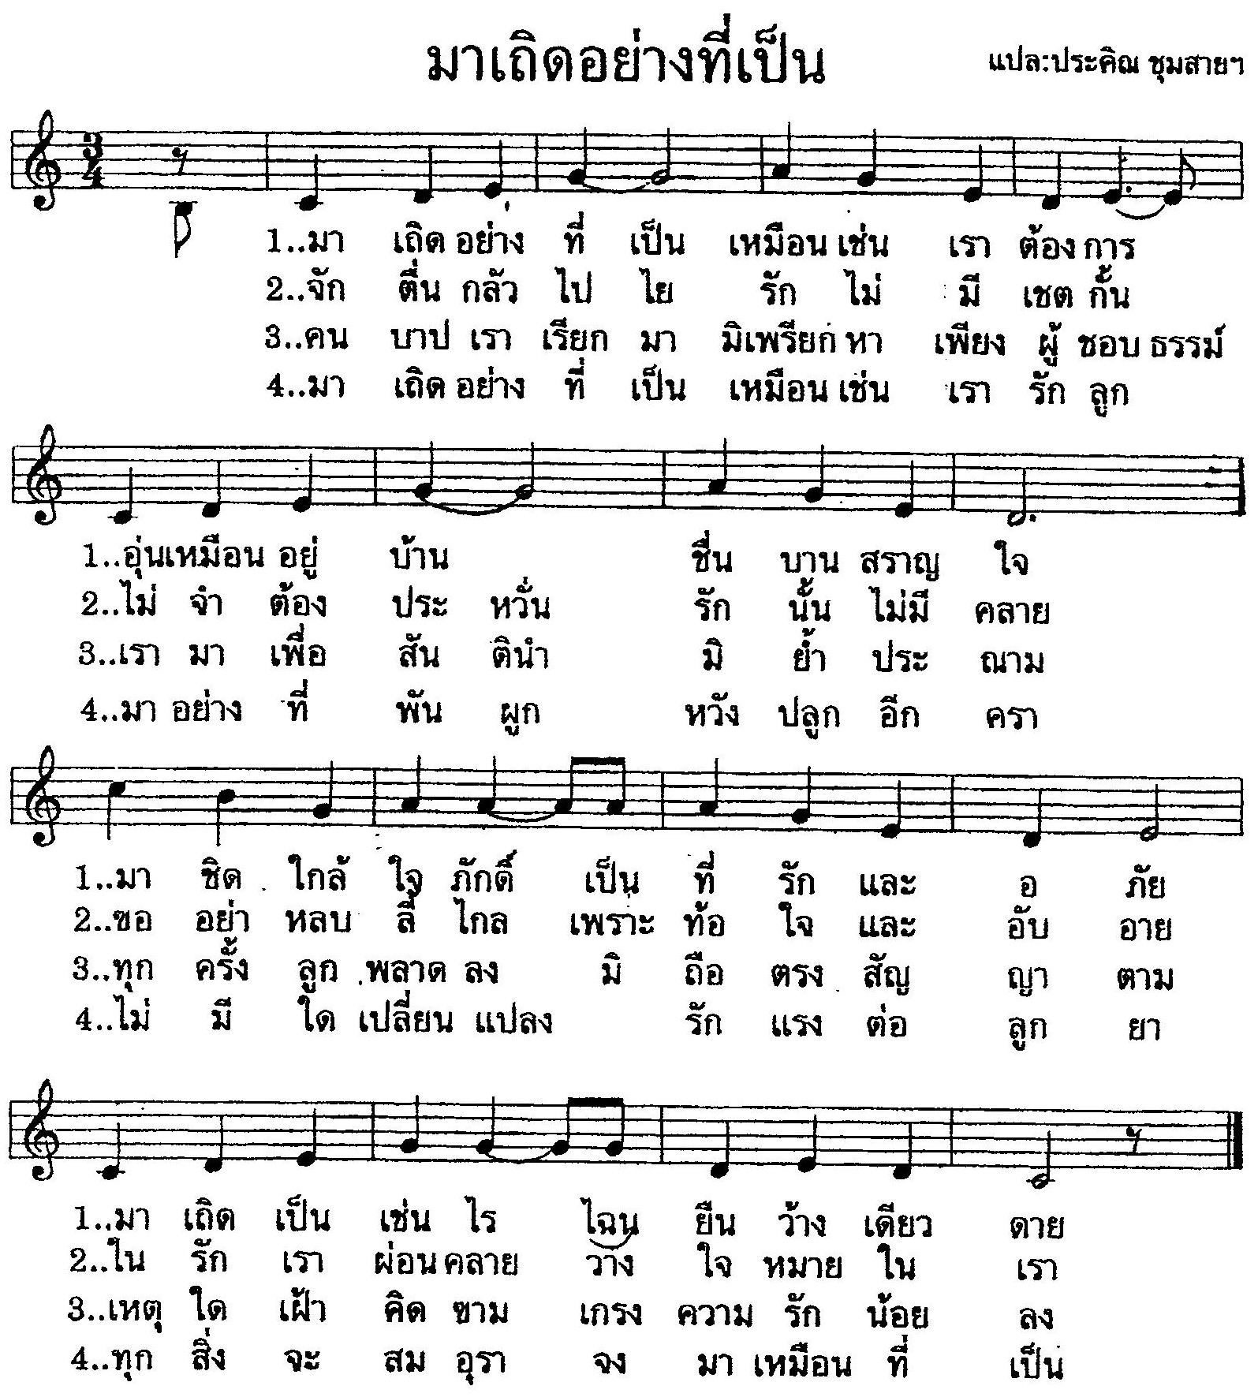


สร้อย
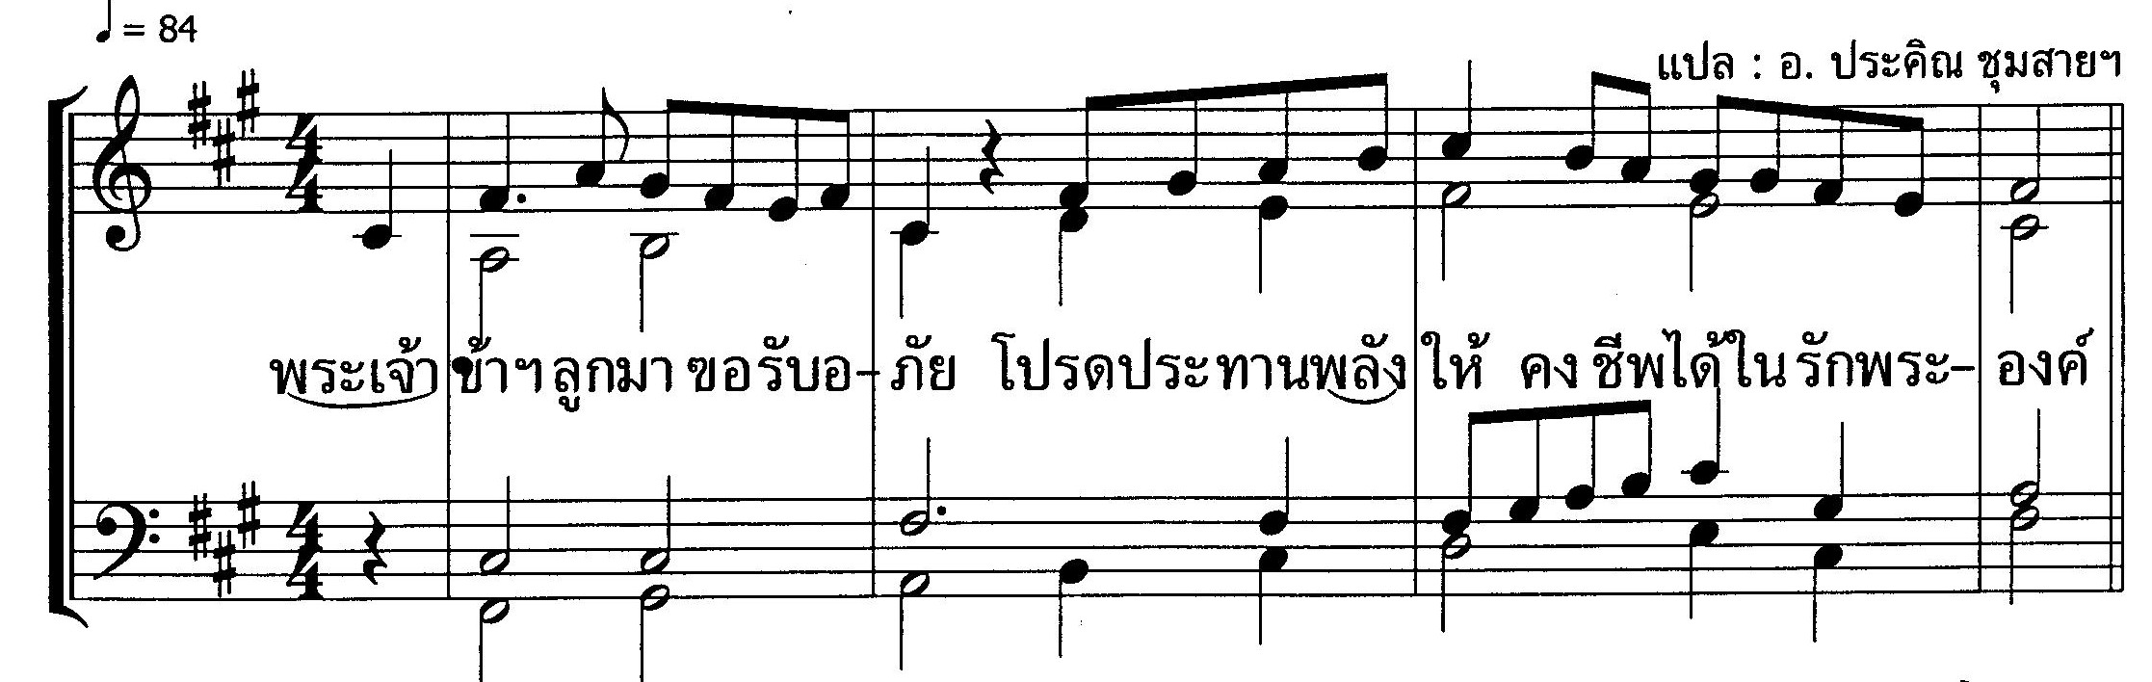

บทสดุดีที่ 31
ข้าแต่พระเป็นเจ้า โปรดอภัยโทษข้าพเจ้าด้วยเถิด
ซ้าย บุญของผู้ที่ได้รับการชำระให้สะอาดหมดจด
และได้รับการอภัยจากพระเจ้า เป็นบุญของเขา
เพราะพระเจ้าไม่ทรงจดจำความผิดของเขา
ขวา ดวงใจของข้าพเจ้ารู้สึกหนักหน่วง
ด้วยความผิดที่ข้าพเจ้าได้กระทำไป
ข้าพเจ้าได้เปิดเผยให้พระองค์ทราบ ถึงความบาปผิดของข้าพเจ้า
ข้าพเจ้าไม่ปิดบังความผิดหลงของข้าพเจ้าต่อพระองค์เลย
ซ้าย ข้าพเจ้าได้พูดกับตัวเองว่า
ข้าพเจ้าจะสารภาพความผิดของข้าพเจ้าต่อพระเจ้า
พระองค์ทรงช่วยข้าพเจ้าให้รอดพ้นจากทุกสิ่ง
ขวา เพราะเหตุนี้ผู้เชื่อในพระองค์ทุกคนอ้อนวอนพระองค์
เมื่อตกอยู่ในความยากลำบาก เขาสามารถพบความสงบสุขได้
และจะไม่จมดิ่งลง ท่ามกลางพายุร้ายใด ๆ ทั้งสิ้น
ซ้าย พระองค์ทรงเป็นที่หลบภัย
พระองค์ทรงบันดาลให้มนุษย์เฉลียวฉลาด ทรงชี้หนทางให้เขา
และทรงทราบว่าจะแนะนำเขาอย่างดีได้อย่างไร
ขวา พระเนตรของพระองค์ ติดตามทุกคนด้วยความรัก
ถ้าข้าพเจ้าไม่ติดตามพระองค์ไป ข้าพเจ้าดื้อรั้น ไร้สติปัญญา
ซ้าย ความรักของพระองค์โอบอุ้มทุกคนที่วางใจในพระองค์
ฉะนั้น จงร่วมฉลองกับข้าพเจ้าเถิด
พวกท่านที่พยายามเป็นคนชอบธรรม จงเฉลิมฉลองกับข้าพเจ้าเถิด
พวกท่านที่ขวนขวายจะเป็นคนซื่อสัตย์
พระสิริรุ่งโรจน์แด่พระบิดา และพระบุตร และพระจิต
เหมือนในปฐมกาล บัดนี้และทุกเมื่อตลอดนิรันดร อาแมน



บทอ่านจากเอกสาร เริ่มต้นใหม่จากพระคริสตเจ้า
(เอกสารจากสมณกระทรวงเพื่อสถาบันชีวิตนักบวชและสมาคมชีวิตแพร่ธรรม)

การมองสถานการณ์ของพระศาสนจักรและของโลก ด้วยสายตาแห่งความเป็นจริงนั้น ทำให้เราต้องมาพิจารณาถึงความยากลำบากที่ชีวิตนักบวชต้องเผชิญ เราทุกคนตระหนักถึงการทดลองและการชำระให้บริสุทธิ์ที่นักบวชในปัจจุบันต้องประสบ สมบัติอันล้ำค่าแห่งพระคุณของพระเจ้าได้รับการเก็บรักษาไว้ในภาชนะดินเผา (เทียบ 2 คร 4:7) และความลึกลับแห่งความชั่วร้ายก็คุกคามบุคคลที่ถวายทั้งชีวิตแด่พระเจ้าด้วยเช่นกัน
การที่เราให้ความสนใจในความทุกข์ยากและข้อท้าทายที่มีอยู่ในปัจจุบันนี้ มิใช่เพื่อตัดสินวิพากษ์วิจารณ์หรือเพื่อประณาม แต่เพื่อชี้ให้เห็นอีกครั้งหนึ่งถึงความเป็นน้ำหนึ่งใจเดียวกัน และความรักอันใกล้ชิดของบุคคลที่ต้องการแบ่งปัน มิใช่เฉพาะความชื่นชมยินดีเท่านั้น แต่ยังรวมถึงความทุกข์ทรมานด้วย เมื่อได้มองเห็นถึงปัญหาความยากลำบากบางประการแล้ว เราก็จะพยายามมองสิ่งเหล่านี้ ด้วยสายตาของบุคคลที่เชื่อว่าพระเจ้าทรงเป็นผู้นำประวัติศาสตร์ของพระศาสนจักร และทุกสิ่งจะเกิดผลดีต่อผู้ที่รักพระองค์ (เทียบ รม 8:28)
ในการมองด้วยสายตาแห่งความเชื่อเช่นนี้ สิ่งที่เป็นแง่ลบก็กลับกลายเป็นโอกาสให้เริ่มต้นใหม่อีกครั้ง หากเรามองเห็นพระพักตร์ของพระคริสตเจ้า ผู้ทรงถูกตรึงกางเขนและถูกทอดทิ้ง พระองค์ทรงเลือกที่จะมีส่วนร่วมในความอ่อนแอและความบกพร่องของเรา “พระองค์ทรงแบกบาปของเราไว้ในพระวรกายบนไม้กางเขน” (1 ปต 2:24) พระหรรษทานของพระเจ้ามีปรากฎอย่างเต็มที่ในความอ่อนแอ (เทียบ 2 คร. 12:9)
(เริ่มต้นใหม่จากพระคริสตเจ้า ข้อ 11)
รำพึงสักครู่

บทภาวนาขอสมาโทษ
ชีวิตภาวนา
ผู้นำ นักบวชเรียนรู้วิธีการพิเศษที่จะปล่อยให้ตัวเองได้รับการ หล่อหลอมจากปีพิธีกรรม ซึ่งระลึกถึงรหัสธรรมแห่งพระชนมชีพของพระบุตรพระเจ้า รวมทั้งความรู้สึกนึกคิดของพระองค์ เพื่อที่จะเริ่มต้นใหม่จากองค์พระคริสตเจ้า และจากการตายและการกลับคืนชีพใหม่ของพวกเขาในแต่ละวัน (เริ่มต้นใหม่จากพระคริสตเจ้า ข้อ 14)
ภาวนาพร้อมกัน
- ข้าแต่พระเจ้า ลูกทั้งหลายขอโทษพระองค์ที่ลูกละเลยต่อพิธีกรรม หรือเข้าร่วมด้วยความเคยชิน โดยเฉพาะพิธีมิสซาบูชาขอบพระคุณประจำวัน ลูกขาดความใส่ใจในการสวดทำวัตร และอ่อนเพลียในการภาวนา ลูกปล่อยตัวเองให้ภาระหน้าที่การงานคุกคามจนละเลยการภาวนา ลูกเอาความรู้สึกนึกคิดของตัวเองเป็นใหญ่ แทนที่จะเรียนรู้และซึมซาบความรู้สึกนึกคิดของพระองค์ในการรำพึงพระวาจาและในการภาวนา
ข้าแต่พระเจ้า โปรดเมตตาเทอญ
รับบทสร้อย
เพลง โปรดข้าซื่อตรงเจ้าพระคุณ ต่อน้ำองุ่นในถ้วยทรงธรรม์
และปังอาหารประจำวัน ที่เพียงพอเพื่อให้ก้าวเดิน
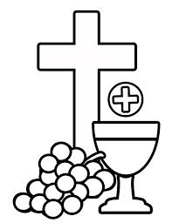
ที่เพียงพอเพื่อให้ก้าวเดิน
ผู้นำ หมู่คณะนักบวชมีความพยายามที่จะเป็นสถานที่แห่งการรับฟังและแบ่งปันพระวาจา การเฉลิมฉลองทางพิธีกรรม การสอน ภาวนา และการเป็นเพื่อนโดยอาศัยการนำฝ่ายจิตให้แก่ผู้อื่น
(เริ่มต้นใหม่จากพระคริสตเจ้า ข้อ 8)
ภาวนาพร้อมกัน
- ข้าแต่พระเจ้า ลูกทั้งหลายขอโทษพระองค์ ที่บ้านของลูกมิได้เป็นสถานที่แห่งการรับฟังและแบ่งปันพระวาจาอย่างแท้จริง ลูกจะสอนคนอื่นให้ภาวนาได้อย่างไร หากตัวลูกมิได้ถูกหล่อหลอมจากการฟังและแบ่งปันพระวาจา
ข้าแต่พระเจ้า โปรดเมตตาเทอญ
รับบทสร้อย
เพลง โปรดข้าซื่อตรงเจ้าพระคุณ ต่อน้ำองุ่นในถ้วยทรงธรรม์
และปังอาหารประจำวัน ที่เพียงพอเพื่อให้ก้าวเดิน

ที่เพียงพอเพื่อให้ก้าวเดิน

ชีวิตแพร่ธรรม
ผู้นำ ชีวิตนักบวชเป็นเสมือนยาถอนพิษ ที่มีพลังทำลายมลพิษทางจิตใจ ชีวิต และวัฒนธรรม พวกเขาประกาศถึงอิสรภาพของบรรดาบุตรพระเจ้า และความชื่นชมยินดีในการดำเนินชีวิตตามมหาบุญลาภในพระ วรสาร
(เริ่มต้นใหม่จากพระคริสตเจ้า ข้อ 13)
ภาวนาพร้อมกัน
- ข้าแต่พระเจ้า ลูกทั้งหลายขอโทษพระองค์ ที่บางครั้งวาจาและกิจการของลูกได้ก่อมลพิษให้แก่ผู้อื่น ทำให้พระฉายาลักษณ์ของพระองค์ในตัวลูกถูกบดบังและหม่นหมองไป หลายครั้งลูกทำให้คนอื่นโดยเฉพาะเยาวชน เห็นว่าชีวิตนักบวชขาดความชื่นชมยินดีและไร้อิสรภาพ
ข้าแต่พระเจ้า โปรดเมตตาเทอญ
รับบทสร้อย
เพลง โปรดข้าซื่อตรงพระทรงศรี ต่อยินดีนิดเท่าเรียวหญ้า
ต่อรสชื่นวิญญาณ์ ที่เพียงพอเพื่อให้ขับเพลง
ที่เพียงพอเพื่อให้ขับเพลง

ผู้นำ นักบวชสามารถละทิ้งความปลอดภัยในสิ่งที่เคยรู้แล้ว เพื่อรุดไปยังสถานที่และงานที่เขาไม่เคยรู้จักมาก่อน โดยการอุทิศตนทั้งครบของเขา นักบวชจึงมีอิสระที่จะก้าวเข้าไปในทุกแห่งหนที่เกิดสถานการณ์วิกฤต
(เริ่มต้นใหม่จากพระคริสตเจ้า ข้อ 36)
ภาวนาพร้อมกัน
- ข้าแต่พระเจ้า ลูกทั้งหลายขอโทษพระองค์ ที่ลูกยังยึดติดกับความปลอดภัย ความสะดวกสบาย ขาดความคิดสร้างสรรค์ในงานแพร่-ธรรม ไม่ได้ยินเสียงเรียกร้องของผู้ที่ต้องการความช่วยเหลือ ไม่กล้าที่จะออกไป โดยอ้างเหตุผลต่าง ๆ นานา
ข้าแต่พระเจ้า โปรดเมตตาเทอญ


รับบทสร้อย
เพลง โปรดข้าซื่อตรงพระทรงศรี ต่อยินดีนิดเท่าเรียวหญ้า
ต่อรสชื่นวิญญาณ์ ที่เพียงพอเพื่อให้ขับเพลง
ที่เพียงพอเพื่อให้ขับเพลง

ชีวิตฉันพี่น้อง
ผู้นำ จิตตารมณ์ของความเป็นหนึ่งเดียว หมายถึง การใส่ใจพี่น้องในความเชื่อ โดยถือว่าเขาเป็น “หนึ่งในพวกเรา” มีความสามารถในการมองเห็นสิ่งที่เป็นแง่บวกในตัวผู้อื่น ต้อนรับและให้คุณค่าสิ่งนั้นว่าเป็นพระพรจากพระเจ้า รู้จักให้โอกาสแก่ผู้อื่น โดยร่วมแบกภาระของกันและกัน
(เริ่มต้นใหม่จากพระคริสตเจ้า ข้อ 29)
ภาวนาพร้อมกัน
- ข้าแต่พระเจ้า ลูกทั้งหลายขอโทษพระองค์ ที่ลูกขาดความใส่ใจในพี่-น้อง มีความแตกแยกในหมู่คณะ มองไม่เห็นส่วนดีในตัวผู้อื่น พูดถึงกันในแง่ร้าย ไม่ให้โอกาสแก่ผู้อื่น และหลายครั้งลูกผลักภาระความรับผิดชอบให้ผู้อื่น ยึดตัวเองเป็นใหญ่ ขาดความเพียรในการยอมรับกันและกันอย่างที่เป็นอยู่
8
ข้าแต่พระเจ้า โปรดเมตตาเทอญ
รับบทสร้อย
เพลง โปรดข้าซื่อตรงพระภูบาล ต่อลมปราณทรงต้อนรับข้า ต่อของขวัญที่ประทานมา ซึ่งเพียงพอเพื่อที่จะรัก ซึ่งเพียงพอเพื่อที่จะรัก

ผู้นำ จิตตารมณ์ความเป็นหนึ่งเดียว เป็นหนทางสายหลักสำหรับชีวิตและการเป็นประจักษ์พยานในอนาคต ศักดิ์สิทธิภาพและพันธกิจการแพร่ธรรมต้องอาศัยหมู่คณะ เพราะพระคริสตเจ้าทรงประทับอยู่และทรงทำงานโดยผ่านทางหมู่คณะ
(เริ่มต้นใหม่จากพระคริสตเจ้า ข้อ 29)
ภาวนาพร้อมกัน
- ข้าแต่พระเจ้า ลูกทั้งหลายขอโทษพระองค์ ที่การเป็นประจักษ์พยานของลูกไม่ชัดเจน มีความเป็นปัจเจกมากเกินไป ขาดความเป็นหนึ่งเดียวกันในหมู่คณะ ไม่สนับสนุนกันและกันในการปรนนิบัติพระองค์ และรับใช้เพื่อนมนุษย์ หลายครั้งลูกดูถูกความรักของพระองค์ ที่ทรงนำลูกมาอยู่ร่วมกัน ตามเหตุการณ์ในความดูแลของพระอารักขญาณ
ข้าแต่พระเจ้า โปรดเมตตาเทอญ
รับบทสร้อย
เพลง โปรดข้าซื่อตรงพระภูบาล ต่อลมปราณทรงต้อนรับข้า ต่อของขวัญที่ประทานมา ซึ่งเพียงพอเพื่อที่จะรัก ซึ่งเพียงพอเพื่อที่จะรัก

บทภาวนาวอนขอพละกำลัง
ข้าแต่พระบิดาเจ้า โปรดประทานพระจิตของพระองค์แก่ลูกทั้งหลาย เพื่อการเริ่มต้นใหม่กับพระคริสตเจ้า ขอโปรดประทานพละกำลัง
- ให้ลูกละเว้นการตัดสินคนอื่น
แต่ระลึกถึงการประทับอยู่ของพระองค์ในตัวเขา
- ให้ลูกละเว้นคำพูดที่ทำลาย
แต่ระลึกถึงประโยคที่แสดงความรักและเอื้ออาทร
- ให้ลูกละเว้นการบ่นว่า
แต่มุ่งเสริมสร้างด้วยคำพูดที่ชื่นชมและสร้างสรรค์
- ให้ลูกละเว้นการติฉินนินทา
แต่สงบใจในความเงียบแห่งการภาวนา
- ให้ลูกขจัดความระแวงสงสัย แต่ปลูกฝังความไว้วางใจ
- ให้ลูกขจัดความวุ่นวายใจ แต่วางใจในการดูแลของพระองค์
- ให้ลูกห่างไกลความคิดร้าย แต่แสวงหาความดีงาม
- ให้ลูกหลีกหนีความท้อแท้เหนื่อยหน่าย แต่สร้างสรรค์ความกระตือรือร้น
- ให้ลูกอย่าสิ้นหวังในโรคภัย แต่สำนึกถึงพลังแห่งการรักษาของพระองค์
- ให้ลูกไม่จมอยู่ในความไม่พอใจ แต่แสดงความรู้คุณและกตัญญู
- ให้ลูกหลีกหนีความโกรธ แต่ปลูกฝังความอดทน
- ให้ลูกอย่ามุ่งเห็นแก่ตัวเอง แต่มุ่งแสวงหาความจริงนิรันดร
ขอให้ลูกทั้งหลายปรับปรุงตนเองให้ดีขึ้น โดยอาศัยแสงสว่างจากพระวาจาทุกวันไป และได้รับพลังจากความรักของพระองค์ ซึ่งให้อภัยและฟื้นฟูลูกอยู่เสมอ อาแมน

บทภาวนาของประธาน
ข้าแต่พระบิดาเจ้า ลูกทั้งหลายจำเป็นต้องยึดกับองค์พระคริสตเจ้า ผู้ทรงเป็นศูนย์กลางแห่งชีวิตของลูกให้มากยิ่งขึ้นเสมอ ลูกต้องกลับมาสู่เส้นทางแห่งการกลับใจ และการรื้อฟื้นขึ้นใหม่อย่างกระตือรือร้น
ลูกทั้งหลายตระหนักในความยากจนและความอ่อนแอของตน ขณะเดียวกัน ก็รู้สึกถึงความยิ่งใหญ่ของกระแสเรียกที่รับพระหรรษทานของพระองค์มีพลังเหนือความไร้สามารถของลูก
ลูกทั้งหลายต้องเริ่มต้นใหม่จากพระคริสตเจ้า เพราะเป็นพระองค์ที่เสด็จมาพบลูกก่อน และทรงเป็นเพื่อนร่วมทางของลูกเสมอ ชีวิตของลูกต้องเป็นการประกาศถึงความเป็นเอกของพระหรรษทาน หากปราศจากพระองค์ ลูกก็ไม่สามารถทำอะไรได้เลย ตรงกันข้าม ลูกสามารถทำได้ทุกสิ่งในพระองค์ ผู้ทรงประทานพละกำลังให้ ลูกวอนขอทั้งนี้ อาศัยพระบารมีพระคริสตเจ้า พระเจ้าของลูกทั้งหลาย อาแมน



เพลงเชิญศีลมหาสนิท
พระองค์ผู้ทรงนำโลกพ้นเงาหม่น
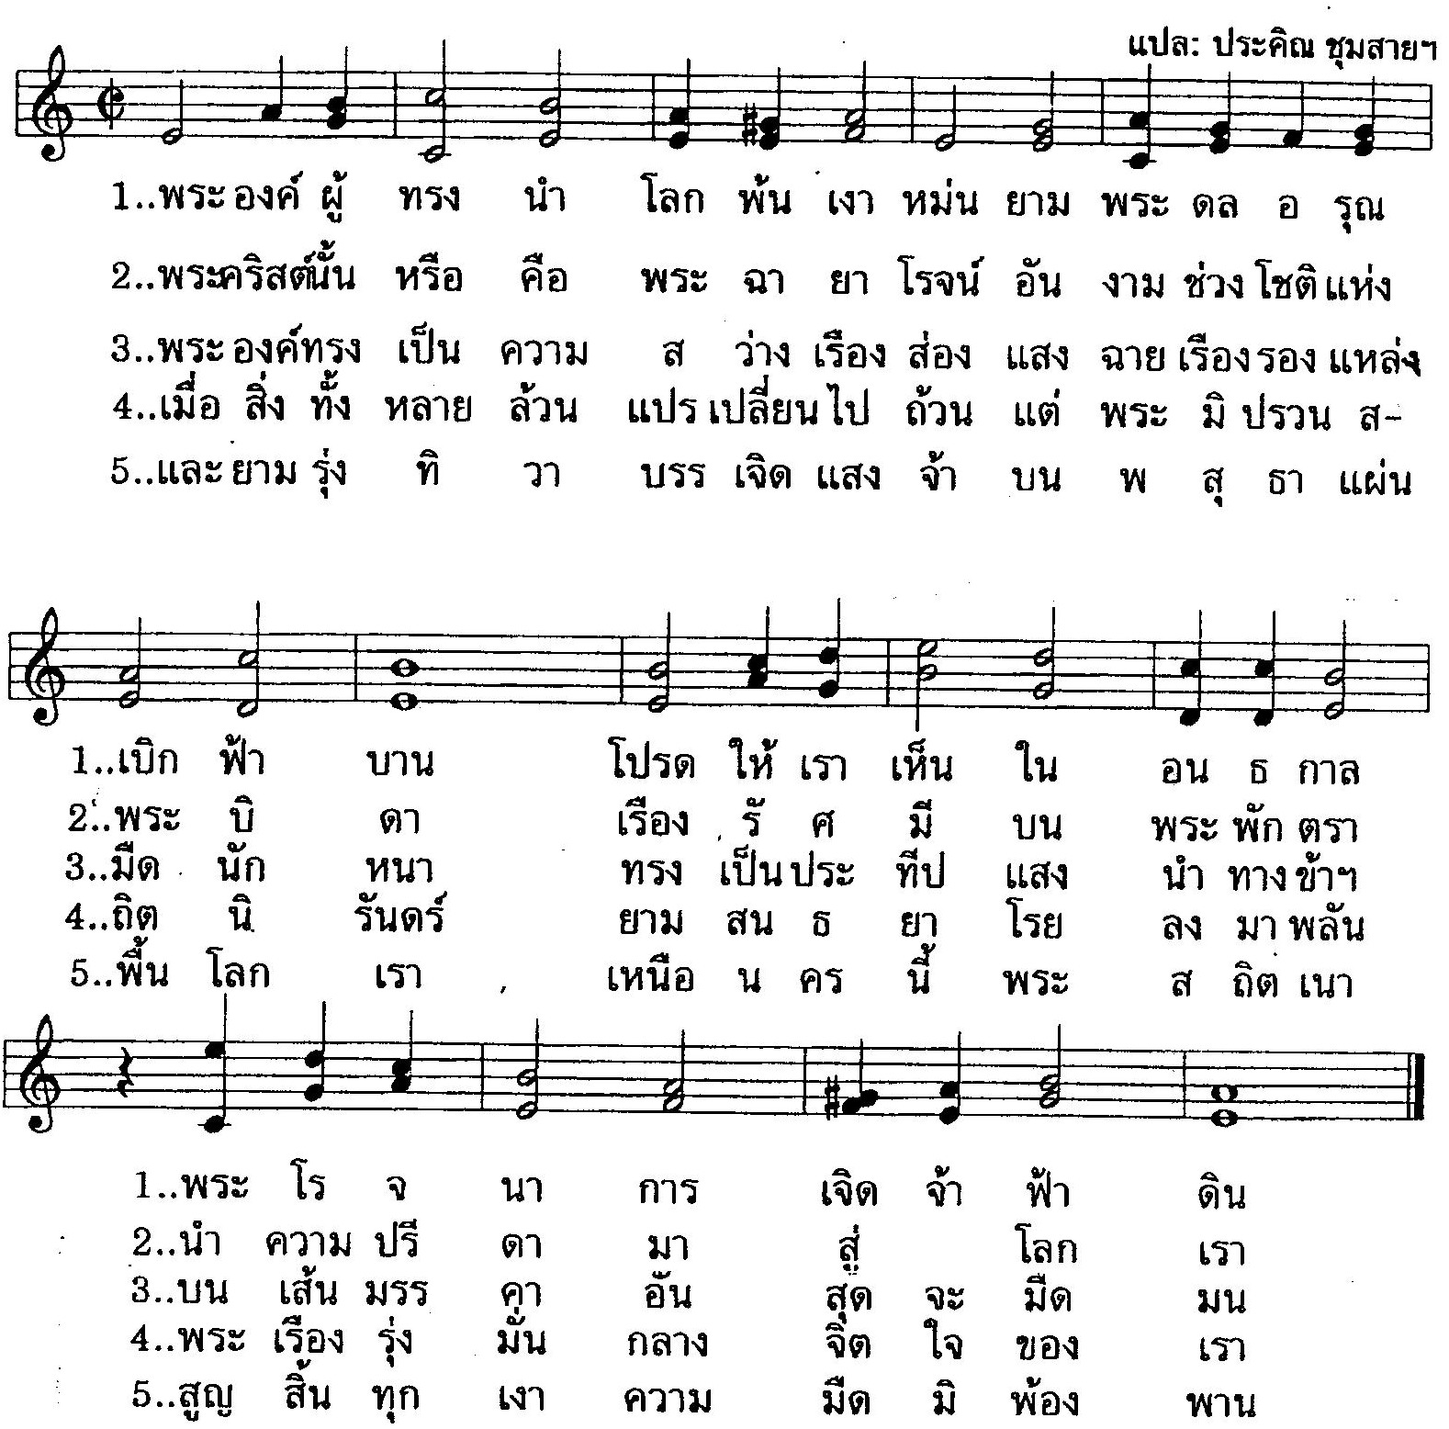

เพลงอวยพรศีลมหาสนิท
Tantum Ergo

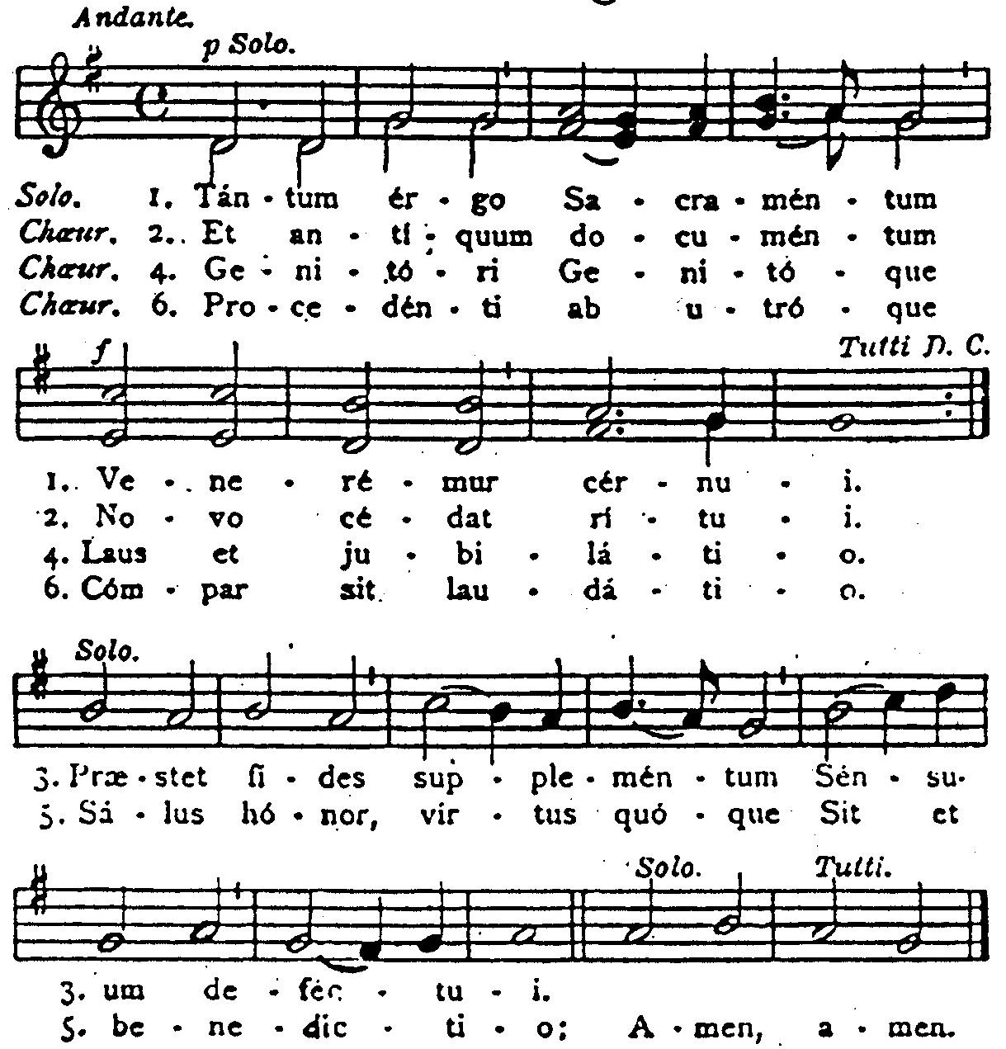
เพลง Lauda Sion

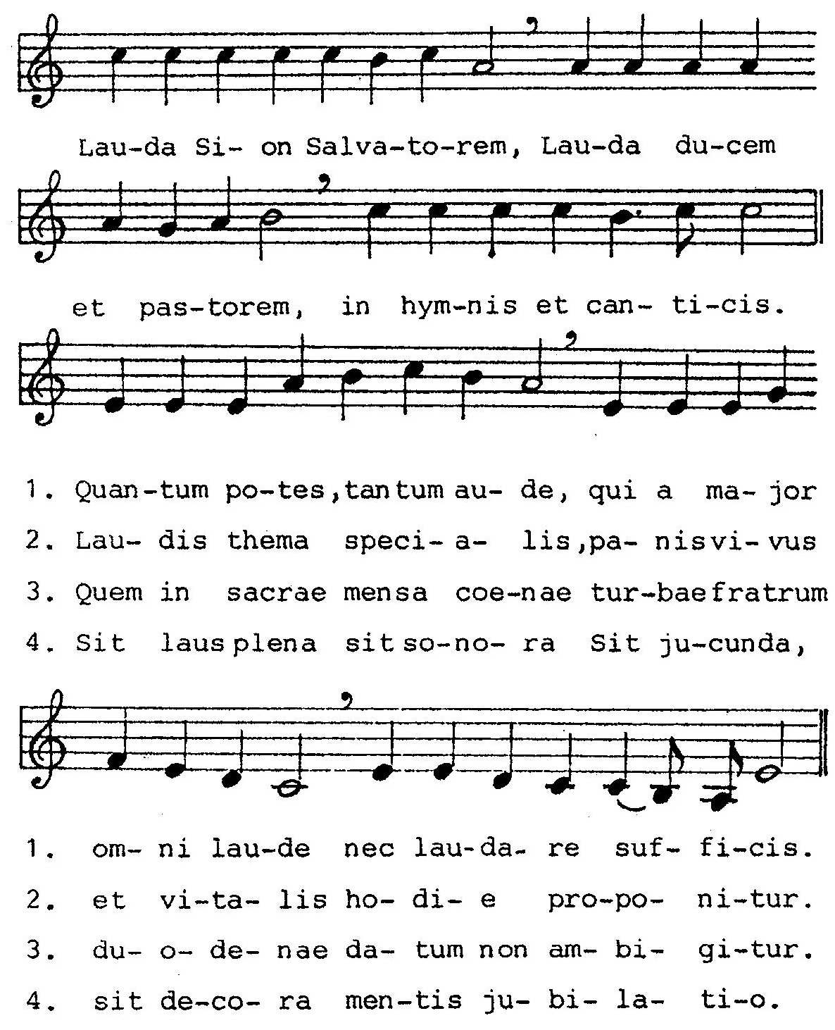

"เดินไปในความจริง"
เริ่มต้นใหม่กับพระคริสตเจ้า

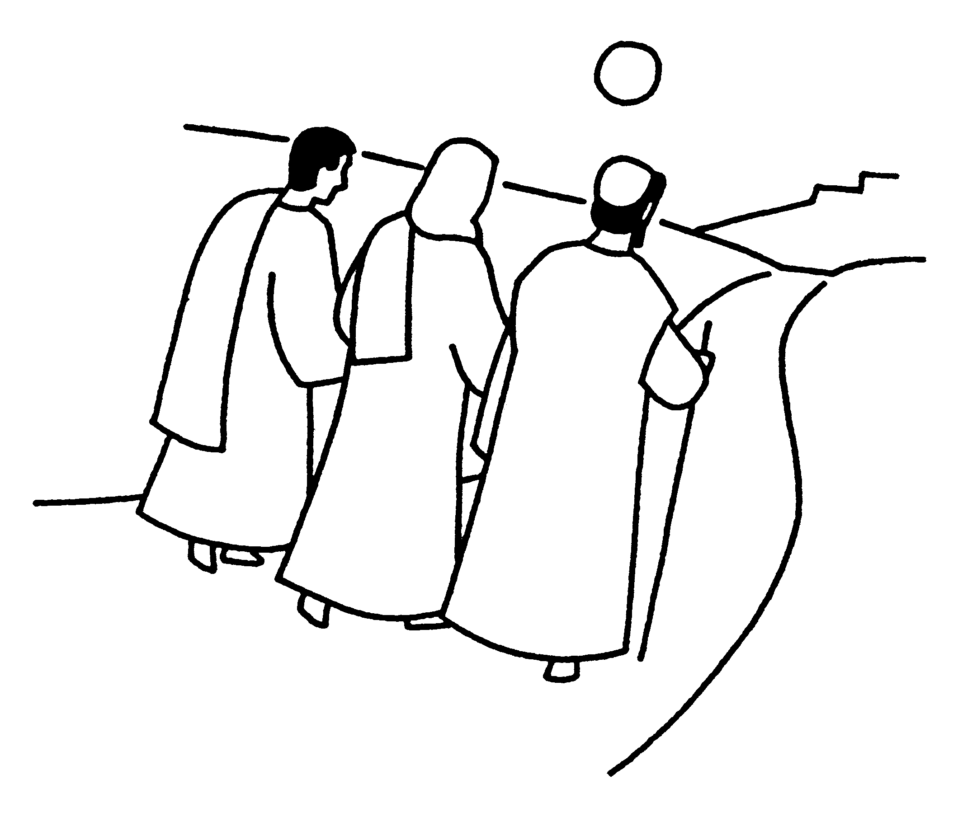

วจนพิธีกรรม วันขอขมา
20 ธันวาคม ค.ศ. 2014

